Практическая работа «Анализ изменения основных демографических показателей населения России»
- Проанализируйте половозрастные пирамиды за 1988 и 2008 годы, график «Динамика численности населения России». Итоги работы занесите в таблицу. Сделайте выводы о демографических изменениях, произошедших за 20 лет.
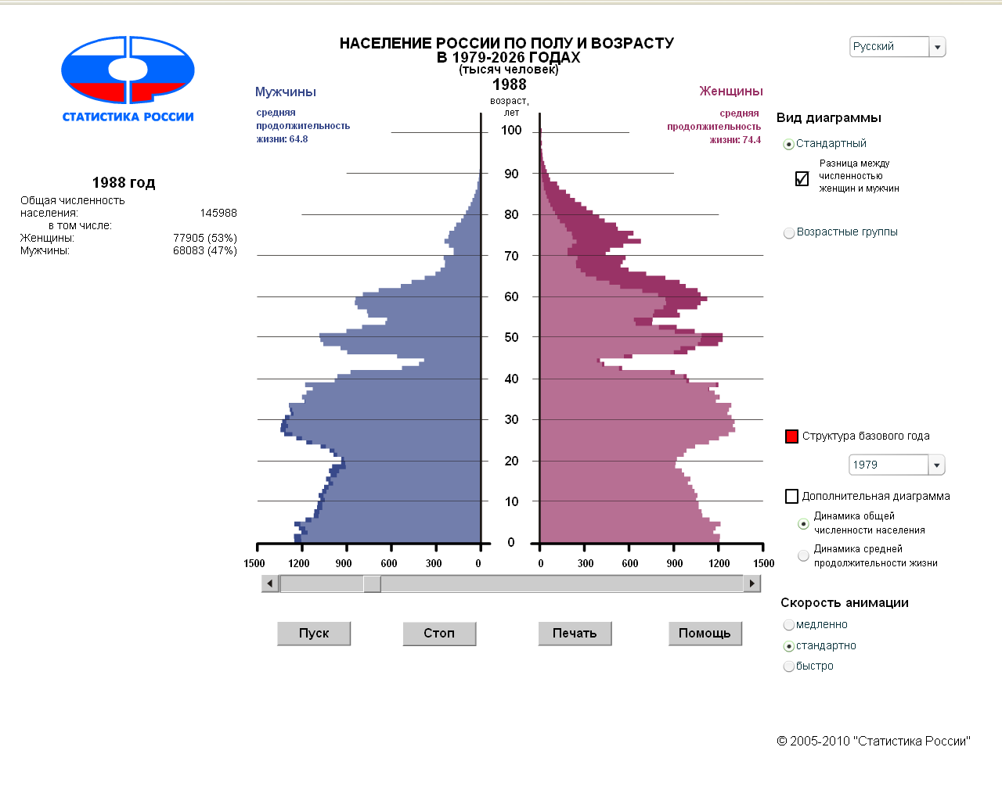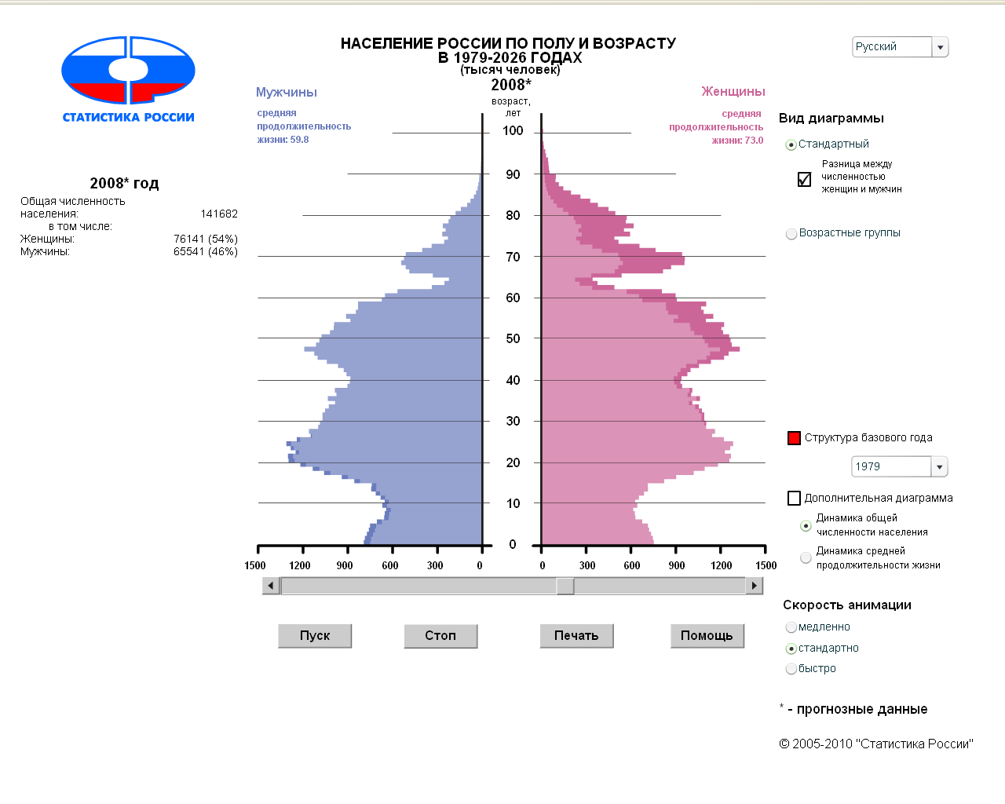
«Динамика численности населения России»
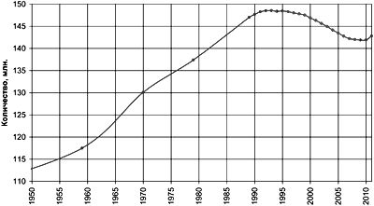
Год | Количество родившихся детей,  тыс. чел. | Возраст, с которого начинается превышение количества женщин, лет | Средняя продолжительность жизни, лет | Общая численность населения,  тыс. чел | Доли разных возрастов (%)
1988
2008

- Проанализируйте графики ответьте на вопросы:
- Как изменяется соотношение мужчин и женщин и соотношение основных возрастных групп.
- Проследить изменение рождаемости, смертности, продолжительность жизни за последние двадцать лет. Укажите причины этих изменений.
- Укажите годы с ЕП = 0, самым низким ЕП, с самым высоким.
- Какие меры надо предпринять в нашем государстве для увеличения рождаемости, снижения смертности и увеличения продолжительности жизни.

«Динамика половозрастного состава населения России»
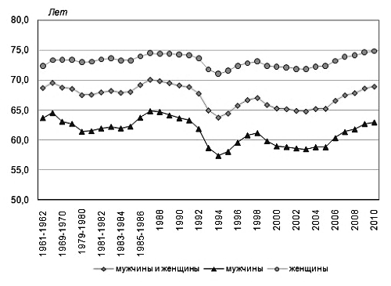
«Динамика рождаемости и смертности населения России»
